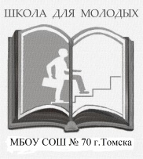 | МУНИЦИПАЛЬНОЕ БЮДЖЕТНОЕ ОБЩЕОБРАЗОВАТЕЛЬНОЕ УЧРЕЖДЕНИЕ  СРЕДНЯЯ ОБЩЕОБРАЗОВАТЕЛЬНАЯ  ШКОЛА № 70 Г.ТОМСКА

Информация о сроках и месте подачи заявлений и регистрации на участие в государственной итоговой аттестации по образовательным программам основного общего образования (ГИА-9) в 2025 году:

Место:
- МБОУ СОШ № 70 г. Томска

Сроки:
Не позднее 01.03.2025

Зам.директора по УР
Грищенко Е.В.

